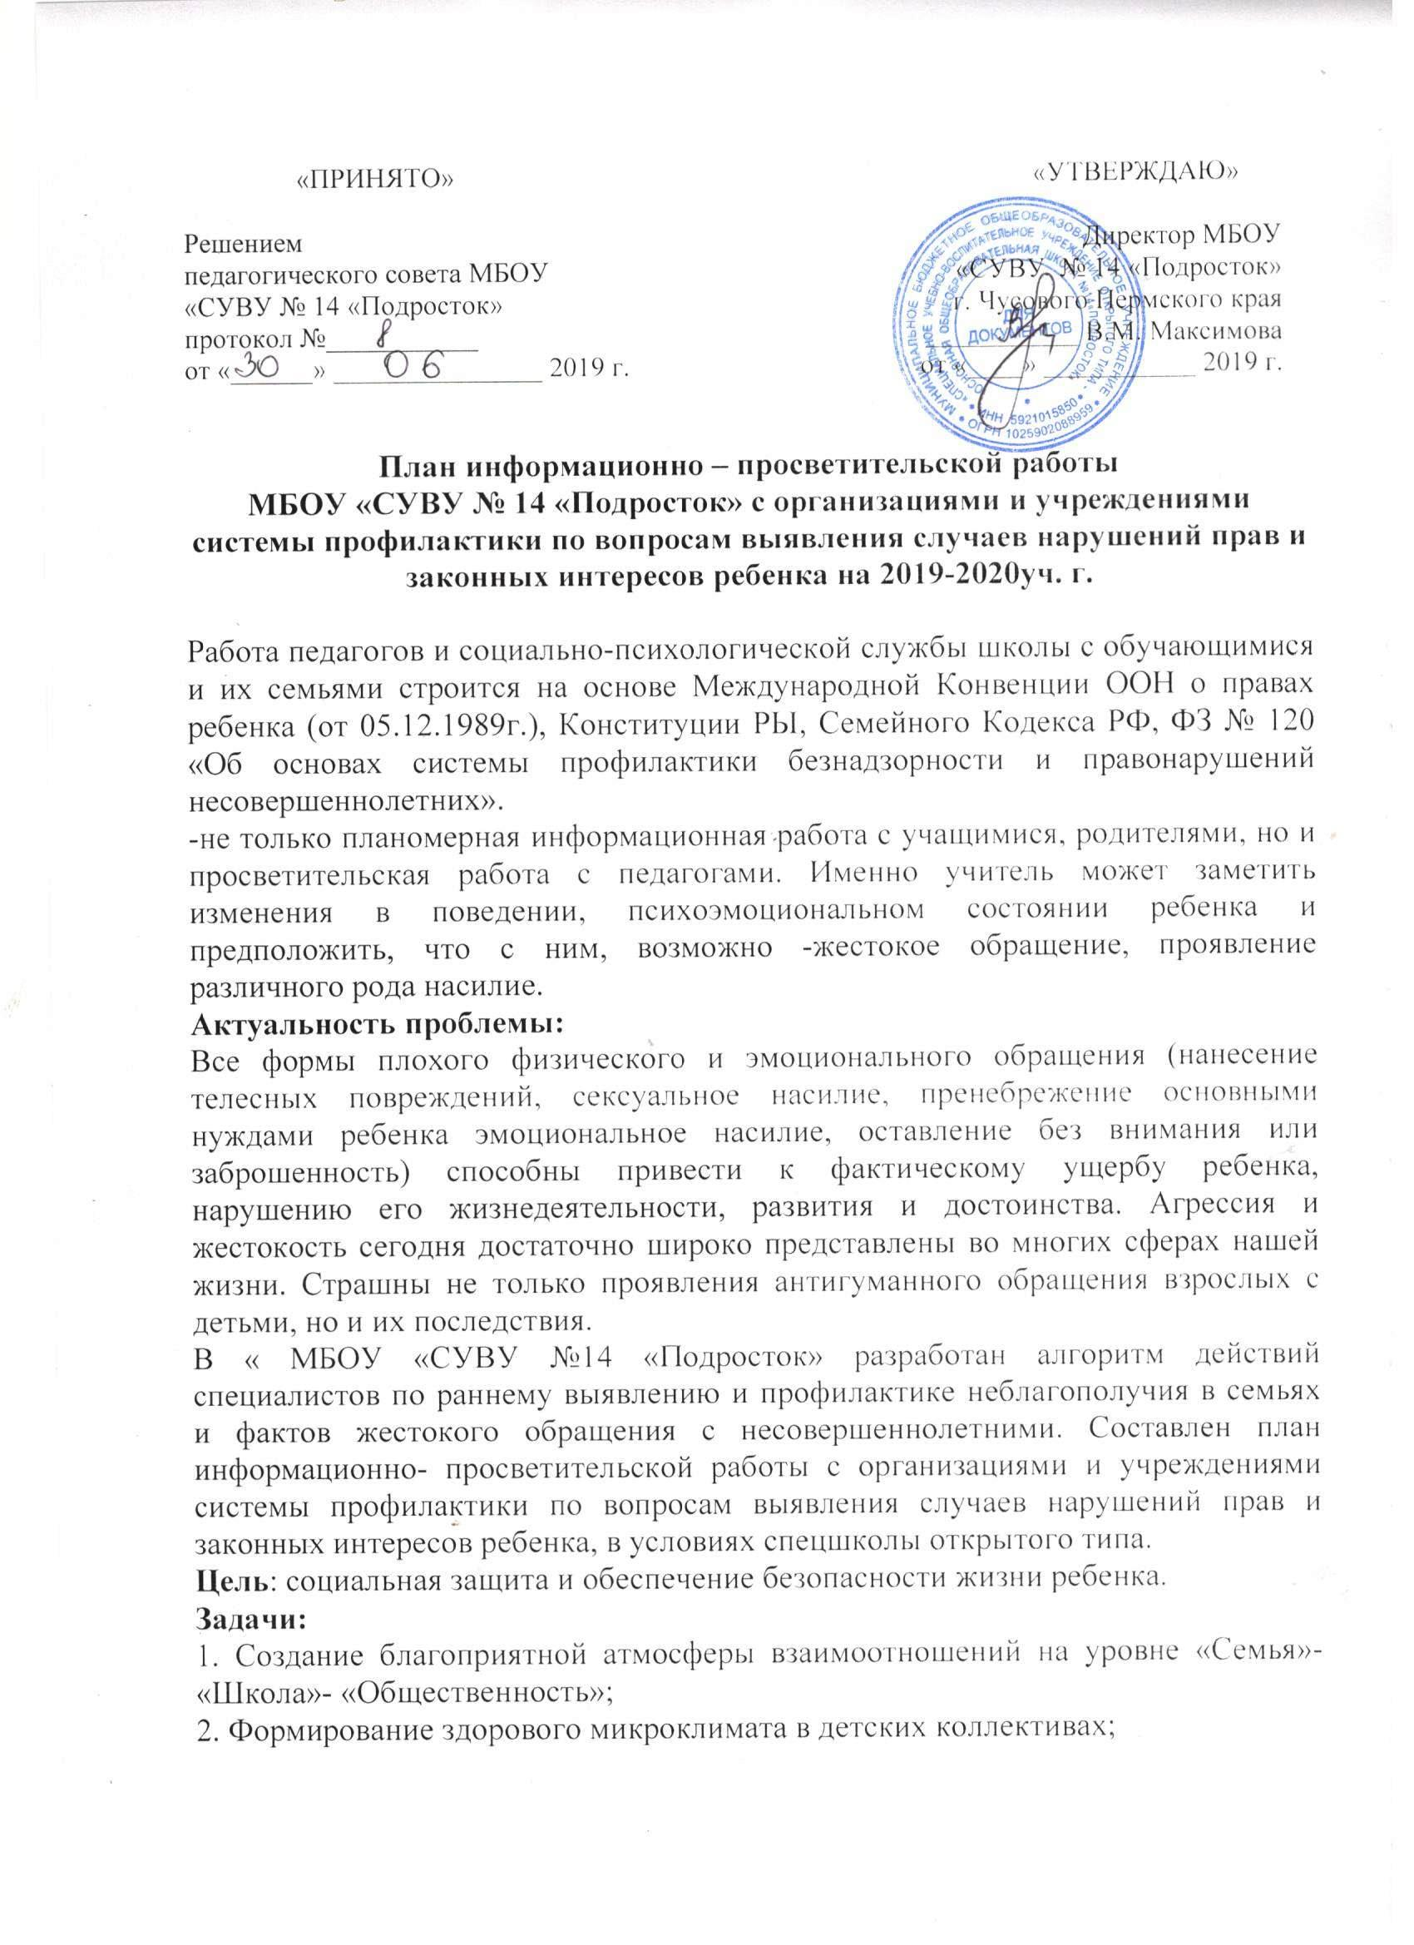
3. Своевременная профилактика и эффективное решение проблем, возникающих в процессе обучения и общения, с участием Совета профилактики безнадзорности и правонарушений несовершеннолетних;
4. Выявление учащихся нуждающихся в незамедлительной помощи и защите;
5. Оказание экстренной помощи;
6. Формирование и развитие гражданско-правовой ответственности родителей и учащихся.

Формы работы для реализации информационно-просветительской деятельности с родителями и несовершеннолетними.
- Родительское собрание;
- Общешкольное собрание в сопровождении представителей организаций, защищающих права ребенка и профилактике правонарушений;
- Организация и проведение летнего отдыха;
- Личные консультации +психологическая диагностика (при необходимости)
- Оформление информационных стендов и размещение статей на сайте учреждения.

№ | Вид деятельности | Функция | Ответственное лицо | Ожидаемый результат
сентябрь | Обновление информационной базы школы | Организационная | Руководитель социально психологической службы, руководители ШМО | Составление анкет, памяток, буклетов, инструкций, агитационных материалов.
октябрь | Знакомство родителей и подростков с основными положениями Конвенции и Декларации по правам ребенка | Информационная | Директор, социальный педагог | Повышение уровня гражданско-правовой ответственности учащихся и родителей
ноябрь | 1.Анкетирование учащихся на предмет выявления жестокого обращения в семье и школе | Диагностическая | Педагог – психолог, социальный педагог | Получение актуальных данных на предмет выявления жестокого обращения в семье и школе, на предмет «нездоровой» атмосферы в семье.
декабрь | Проведение профилактических  мероприятий с приглашением родителей. | коррекционная | Воспитатели, инспектор ПДН, специалисты отдела по Спорту и Туризму, представители здравоохранения | Установление доверительных отношений с родителями и учащимися, решение текущих проблем.
январь | Месячник правового воспитания и профилактики ЖО, буллинга | Смешанная | Воспитатели, | Проведение профилактических бесед, консультаций, тренингов.
февраль | Заседания Совета профилактики «Меры ответственности за жестокое обращение с детьми» | Смешанная | Директор, председатель КДН, руководитель социально психологической службы, инспектор ПДН, психолог, социальный педагог | Решение проблем общения, устранение конфликтных ситуаций и поиск оптимальных вариантов взаимоотношений после конфликта
март | Тематические Классные гостиные «Семья – территория без насилия» | Смешанная | Воспитатели, психолог, социальный педагог, представители общественных организаций города | Закрепление знаний в рамках ЖО буллинга в условиях ОУ
апрель | Заседания Совета профилактики «Меры ответственности за жестокое обращение с детьми» | Смешанная | Директор, председатель КДН, руководитель социально психологической службы, инспектор ПДН, психолог, социальный педагог | Решение проблем общения, устранение конфликтных ситуаций и поиск оптимальных вариантов взаимоотношений после конфликта
май | Общешкольная акция «Защити себя сам!» | Организационная | Воспитатели, психолог, социальный педагог, представители общественных организаций города | Формирование правильного отношения к проблеме насилия и жестокости в ОУ
июнь | Анализ работы по профилактике и предотвращению ЖО, буллинга с детьми за учебный год | Информационная | Руководитель социально психологической службы

Меры, принимаемые в МБОУ «СУВУ № 14 «Подросток» для профилактики жестокого обращения и школьного буллинга:
- Обновление информационной базы школы;
- Знакомство родителей и подростков с основными положениями Конвенции и Декларации по правам ребенка;
- Анкетирование учащихся на предмет выявления жестокого обращения в семье и школе;
- Проведение профилактических мероприятий с приглашением родителей;
- Месячник правового воспитания и профилактики ЖО, буллинга;
- Заседания Совета профилактики «Меры ответственности за жестокое обращение с детьми»;
- Тематические Классные гостиные «Семья – территория взаимопонимания и любви»;
- Заседания Совета профилактики «Меры ответственности за жестокое обращение с детьми»;
- Проведение профилактических бесед, консультаций, тренингов;
- Общешкольная акция «Помоги другу!»;
- Анализ работы по профилактике и предотвращению ЖО, буллинга с детьми за учебный год.

Проблемы возникновения школьного буллинга, с которыми сталкиваются специалисты ОУ:
Семья и окружение. Пример поведения школьники берут из своих родителей и общества, где главенствует культ грубой силы. Дворовая этика, неуважительное отношение к слабым и больным со стороны взрослых учат детей определенным способам поведения.

